

询价文件

项目名称：中医特色院区空调主机降噪

采 购 人：重庆市沙坪坝区陈家桥医院

编制时间：2025年1月

一、项目内容
项目名称 | 采购限价（元） | 备注
中医特色院区空调主机降噪 | 40000 | 无

二、资格条件（可提供基本资格条件承诺函）
（一）参与竞标咨询企业，基本资格条件：
1.具有独立承担民事责任的能力;
2.具有良好的商业信誉和健全的财务会计制度;
3.具有履行合同所必需的设备和专业技术能力;
4.有依法缴纳税收和社会保障资金的良好记录;
5.参加政府采购活动前三年内，在经营活动中没有重大违法记录;
6.法律、行政法规规定的其他条件。
（二）特定资格条件：
1.应具备金属制品制造销售相关营业许可；
2.应具备建设工程施工相关营业许可。

三、项目技术要求
（一）项目概况：
框架采用100mm*100mm镀锌方管焊接，拼接材料采用100mm厚屏体，内置超细玻纤维吸音棉+双层隔音毡，示意图如下：
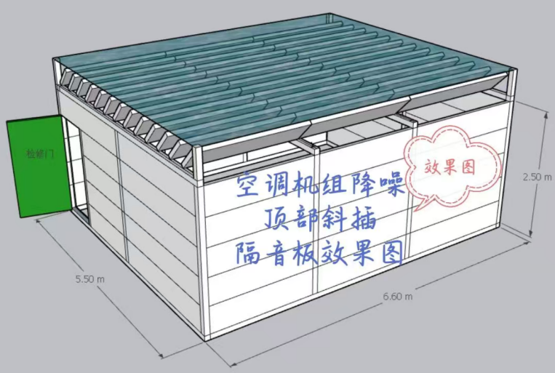
备注：工程量清单内容包含但不限于以上要求，以满足现场实际需求为准备注：工程量清单内容包含但不限于以上要求，以满足现场实际需求为准。
（二）主要材料如下：
1.方管100*100*3000mm,最少需要28根；
2.方管100*100*6000mm,最少需要4根；
3.隔音屏 500*2000*100mm(面背镀锌板内填吸音棉无纺布)最少204平方米；
4.隔音门1000*2000mm，最少需要1扇。
四、实施时间、地点及验收方式
（一）实施时间
成交供应商应在合同签订后20个日历天内完成妇产科门诊产科康复中心中央空调改造安装工作。
（二）实施地点
陈家桥医院妇产科门诊产科康复中心。
（三）验收方式：
1.进场验收：设材料到场，由采购人组织设备材料验收，满足相应的技术规格与参数、材质等相关需求，则验收合格方能安装使用。验收不合格的设备材料由供应商自行退场。
2.工艺与功能验收：设备材料安装完成供应商先行自检，自检合格后再报采购人进行工艺与功能验收，满足采购需求的工艺与功能则验收合格。若验收不合格供应商自行整改。
3.目标验收：改造后噪音值满足(GB22337-2008)中规定社会生活噪声排放源标准，边界噪声排放白天≤60分贝，夜间≤50分贝满足则验收合格，若验收不合格施工单位自行整改。
五、质量保证期及人员要求
（一）质量保证期：
屋面空调机组隔音声屏障房安装通过验收合格之日起提供1年整体质保。
（二）人员要求
1.项目经理1名；
2.设备安装人员2名。
（三）业绩要求
供应商具有隔音设备安装业绩1个及以上，提供业绩合同复印件。
报价要求
报价方式：供应商根据采购人提供的配件数量分项报价并合计报价，但总报价不得超过限价。报价应包含但不限于本项目所需的服务费、人工费及提供服务所需的设备或货物购买（制造）费、辅材费、运输费、装卸费、安装调试费、培训费、验收时需要的三方检测费及各种应纳的税费等。因成交供应商自身原因造成漏报、少报皆由其自行承担责任，采购人不再补偿。
六、付款方式
项目完成并验收合格后支付至合同款95%，一年后支付至100%。
七、知识产权
中标人应保证招标人在中华人民共和国境内使用其提供的货物和服务时免受第三方因专利权或其它知识产权的侵权起诉。如果第三方提出侵权起诉，中标人应承担由此而引起的一切法律责任和费用。

八、投标程序
1、凡有意参加询价的供应商，请于公告发布之日起至报名截止时间之前，在重庆市沙坪坝区陈家桥医院官网下载查看本项目需求文件以及变更公告等询价前公布的所有项目资料，无论供应商下载查看与否，均视为已知晓所有询价实质性要求内容。
2、供应商须按要求，在规定的时间内将密封完整的投标文件递交至采购人处。
3、投标文件需包含一份响应文件扫描件。
4、无论询价结果如何，供应商参与本项目的所有费用均自行承担。

九、供应商提交响应文件
1、报名截止时间2025年1月16日16：30（北京时间）
2、供应商制作的响应文件，须按照要求制作，规定签字、盖章的地方必须按其规定签字、盖章，未按要求制作响应文件的进行废标处理。

十、成交原则
在全部满足本次采购内容、技术参数及要求和服务的前提下，以报价最低的供应商为中标成交供应商。

十一、联系方式
（一）采购人：重庆市沙坪坝区陈家桥医院
联系人： 姚老师
电 话：023-61500030
备 注：此联系方式负责采购文件的咨询解答
（二）需求人：重庆市沙坪坝区陈家桥医院
联系人： 陈老师
电 话：023-81151878
备 注：此联系方式负责技术参数的咨询解答
（三）监督人：重庆市沙坪坝区陈家桥医院
联系人：熊老师
电 话：023-81918679
备 注：此联系方式负责采购过程中的质疑或投诉

十二、其他
（一）投标人必须在投标文件中对以上条款和服务承诺明确列出，承诺内容必须达到本篇及招标文件其他条款的要求。
（二）其他未尽事宜由供需双方在采购合同中详细约定。

供应商编制响应文件要求

一、报价
（一）报价函
报价函
（采购人名称）：
我方收到 （项目名称）的询价采购文件，经详细研究，决定参加该项目的询价。
- 愿意按照询价采购文件中的一切要求，提供本项目的技术服务，报价为
人民币大写： 元整；人民币小写： 元。
2、我方现提交的响应文件为：响应文件电子文件一份。
3、我方承诺：本次询价的有效期为90天。
4、我方完全理解和接受贵方询价采购文件的一切规定和要求及评审办法。
5、在整个询价采购过程中，我方若有违规行为，接受相关处罚。
6、我方若中选，将按照询价结果签订合同，并且严格履行合同义务。本承诺函将成为合同不可分割的一部分，与合同具有同等的法律效力。
7、我方理解，最低报价不是成交的唯一条件。

供应商名称（公章）：
年 月 日

二、明细报价表
明细报价表
序号 | 名称 | 品牌型号 | 数量 | 单价 | 合计

2111

22

13

4

5

6

7

8

9

10

11
12 | 总计

注：本表可根据项目实际情况调整，并逐页盖章。

供应商名称（公章）：
年 月 日

三、服务方案（若有）
服务方案（格式自定）

三、资格条件及其他
按照采购文件要求提供复印件加盖投标人公章

四、其他应提供的资料
供应商总体情况介绍、其他与本项目有关的资料等（如有）。

五、法定代表人身份证明书

法定代表人身份证明书

采购项目名称：

致：_________________（采购人名称）：
（法定代表人姓名）在 （供应商名称）任 （职务名称）职务，是（供应商名称） 的法定代表人。

特此证明。

（供应商公章）

年 月 日

（附：法定代表人身份证正反面复印件）

六、法定代表人授权委托书

法定代表人授权委托书

采购项目名称：

致：_________________（采购人名称）：
（投标人法定代表人名称）是 （投标人名称）的法定代表人，特授权 （被授权人姓名及身份证代码）电话 代表我单位全权办理上述项目的投标、询价、签约等具体工作，并签署全部有关文件、协议及合同。
我单位对被授权人的签名负全部责任。
在撤销授权的书面通知以前，本授权书一直有效。被授权人在授权书有效期内签署的所有文件不因授权的撤销而失效。

被授权人： 投标人法定代表人：
（签字或盖章） （签字或盖章）

（附：被授权人身份证正反面复印件）

（投标人公章）
年 月 日

七、技术条款差异表

技术条款差异表
采购项目名称：
序号 | 采购技术要求 | 响应技术应答 | 正负偏离情况 | 差异说明
投标人： 法定代表人或授权代表：
（投标人公章） （签字或盖章）
年 月 日
注：
1、本表即为对本项目“三、项目技术要求”所列技术要求进行比较和响应；
2、该表必须按照招标文件要求如实填写，根据投标情况在“正负偏离情况”项填写“无差异”、“正偏离”或“负偏离”，在“差异说明”项填写“无差异”或正负偏离说明；
3、该表可扩展，并逐页签字或盖章
4、可附相关技术支撑材料。（格式自定）
5、若“响应技术应答”栏中仅填写“无偏离”或“有偏离”等内容而未作实质性参数描述，该供应商将失去成为成交供应商的资格，仅保留其合格供应商的身份。

八、商务条款差异表

商务条款差异表
采购项目名称：
序号 | 采购商务要求 | 响应商务应答 | 正负偏离情况 | 差异说明
投标人： 法定代表人或授权代表：
（投标人公章） （签字或盖章）
年 月 日
注：
1、本表即为对本项目“四、项目商务要求”所列商务要求进行比较和响应；
2、该表必须按照招标文件要求如实填写，根据投标情况在“正负偏离情况”项填写“无差异”、“正偏离”或“负偏离”，在“差异说明”项填写“无差异”或正负偏离说明。
3、该表可扩展，并逐页签字或盖章
4.可附相关支撑材料。（格式自定）
5.若“响应商务应答”栏中仅填写“无偏离”或“有偏离”等内容而未作实质性描述，该供应商将失去成为成交供应商的资格，仅保留其合格供应商的身份。

九、书面声明

招标项目名称：

致：_________________（采购人名称）：
（投标人名称）郑重声明，我公司具有良好的商业信誉和健全的财务会计制度，具有履行合同所必需的设备和专业技术能力，有依法缴纳税收和社会保障金的良好记录，在合同签订前后随时愿意提供相关证明材料；我公司还同时声明参加本项目采购活动前三年内无重大违法活动记录，符合法律、行政法规规定的其他条件。我方对以上声明负全部法律责任。
特此声明。

（投标人公章）
年 月 日

